1、请购单： 物流运价请购 类型请购单， 其他类型不受影响；

2、请购单修改内容1： 根据发货通知单号（发货通知单是销售模块销售订单，销售订单号），选订单号，其他项目自动带到请购单中。

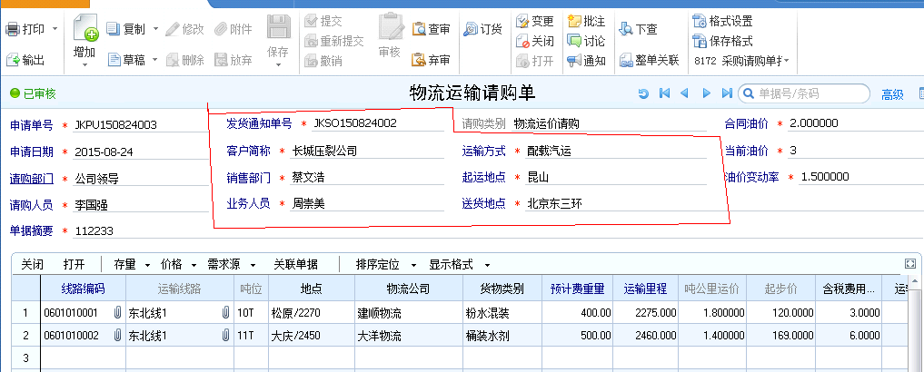

2、请购单修改内容2：油价来源销售模块存货调价单，油价调整单；

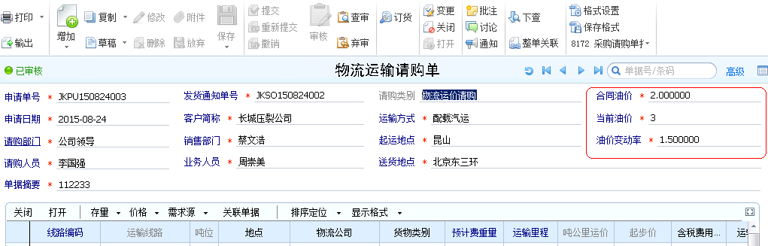

当前油价为调价单调价价格：

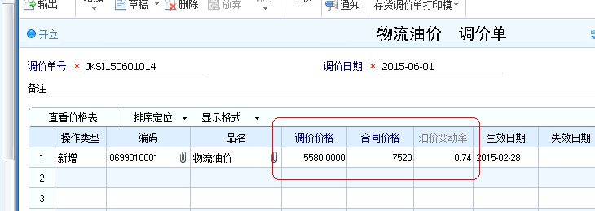

2、请购单修改内容3

运输费用=预计费重量\*运输里程\*吨公里运价\*（3/2+1/3\*油价变动率）+起步价

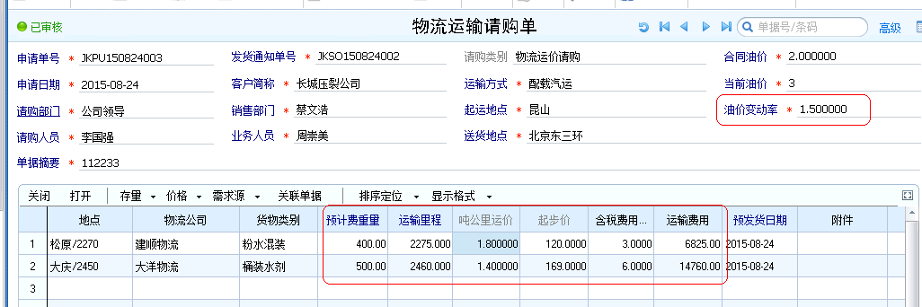

采购订单：仅修改 物流运输采购 采购订单，其他订单类型订单不受影响；

表头来源请购单，不用作变更；

表体修改部分：

1、 计费重量： 计费重量=重车总重-空车皮重

如果小于1吨按1吨计,大于1吨四舍五入计重;

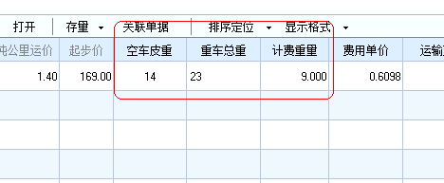

2\ 运输费用:

运输费用=计费重量\*运输里程\*吨公里运价\*（3/2+1/3\*油价变动率）+起步价

3\ 费用分摊:

计费重量=昆山公司运输重量+京昆公司运输重量+新尉公司运输重量

运输费用=昆山公司运输费用+京昆公司运输费用+新尉公司运输费用

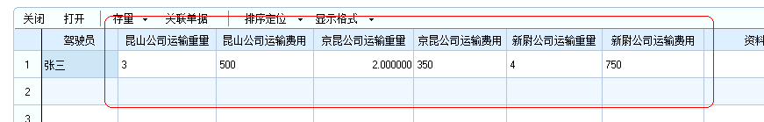

说明: 各公司重量与费用是制单人录入, 只要写个触发器是否相等就可以了.

物流调价及起步价:

将销售模块,存货调价物流运费调价单(最新的),写入对应存货档案自定义项13 14中

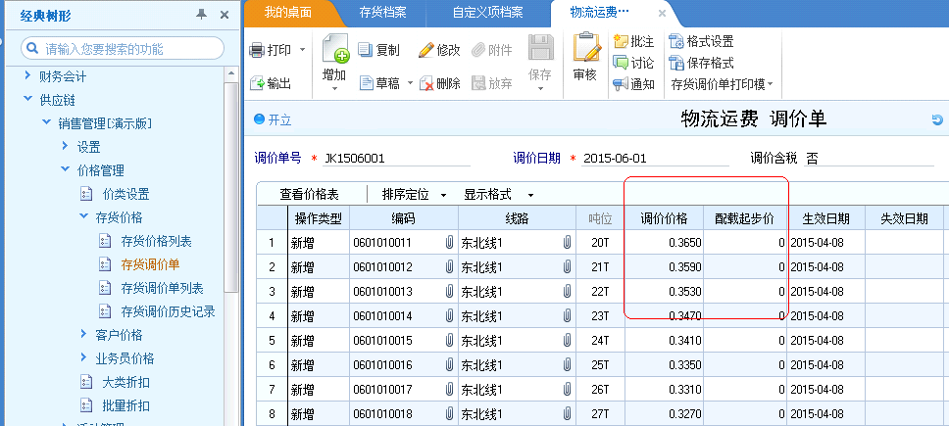

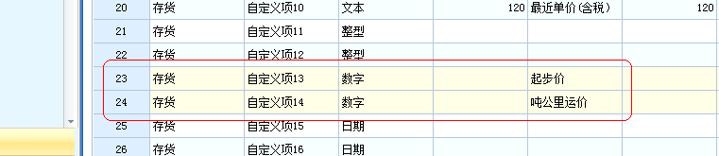

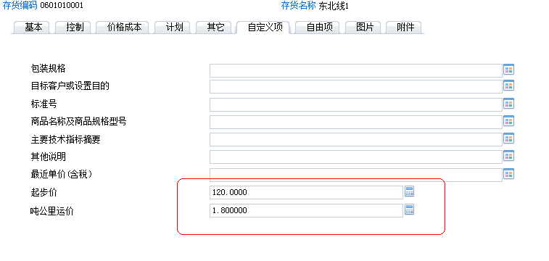

吨公里运价=调价价格